### ROOM DESIGN

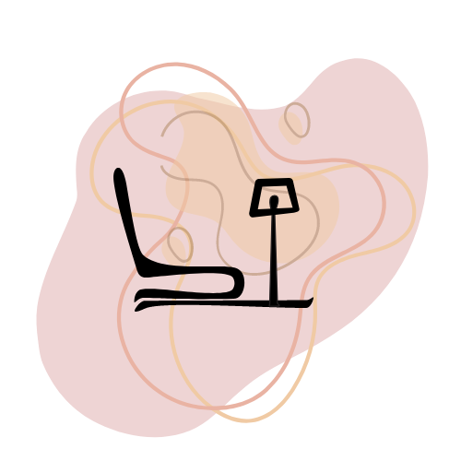

Project Description

Έκδοση 1.0

11/6/2023

### Εφαρμογή για την διακόσμηση εσωτερικού χώρου

Οι φοιτητές/τριες :

Α. Μ Έτος

Μίρα Ισλαμάι 1070736 5ο

Χρυσούλα Κατσαντά 1067503 5ο

Δήμητρα Μαυρίδου 1070770 6ο

Ανδρέας Τσιρώνης 1063428 6ο

Editor: Δήμητρα Μαυρίδου

Peer reviewers: Μίρα Ισλαμάι, Χρυσούλα Κατσαντά, Ανδρέας Τσιρώνης

### Περιγραφή

Ο χρήστης μέσω της εφαρμογής μπορεί να κάνει ένα σχεδιάγραμμα σε μορφή 3D κάτοψης του δωματίου του με σκοπό να προσομοιώσει το σπίτι που θέλει να διακοσμήσει.

Στόχος είναι η εφαρμογή να δημιουργεί εύκολα και ρεαλιστικά σχέδια σπιτιού χωρίς ο χρήστης να χρειάζεται να έχει εξειδικευμένες γνώσεις. Στην αρχή η εφαρμογή του επιτρέπει να επιλέξει το μήκος, το πλάτος,το ύψος και το σχήμα του δωματίου, καθώς και το είδος του δωματίου που αναπτύσσει. Επιπλέον δίνεται η δυνατότητα να σχεδιαστεί το σχέδιο του σπιτιού με την βοήθεια Augmented Reality μέσω της κάμερας του κινητού του. Ο σχεδιασμός με AR μπορεί να γίνει εφόσον ο χρήστης έχει παραχωρήσει τα κατάλληλα δικαιώματα για την χρήση της κάμερας του.

Για τη διακόσμηση του σπιτιού, η εφαρμογή παρέχει πολλά μοντέλα επίπλων έτοιμα όπου ο χρήστης μπορεί να τα τοποθετήσει στο δωμάτιο που έχει σχεδιάσει. Ακόμη, δίνεται η δυνατότητα να τα παραμετροποιήσει ή να φτιάξει και καινούργια από την αρχή. Τα έπιπλα είναι τρισδιάστατα στον χώρο και ανάλογα με τα χαρακτηριστικά τους είναι χωρισμένα σε είδοι. Αυτό βοηθάει ώστε η εφαρμογή να κάνει προτάσεις στον χρήστη ανάλογα με τις προτιμήσεις του και το δώματιο που διακοσμεί. Ακόμη, βάση των προτιμήσεων τον υπολοίπων χρηστών της πλατφόρμας, η εφαρμογή μπορεί να δημιουργήσει μία προτεινόμενη τοποθέτηση των αντικειμένων στον χώρο αλλά και να επιλέξει τα κατάλληλα χρώματα-υφές.

Η διευκόλυνση του χρήστη είναι προταιρεότητα ,για αυτό υπάρχουν κατάλληλες λειτουργίες ώστε ο χρήστης να μην χρειάζεται να πάρει δυσκολες αποφασεις για την διάταξη του σπιτιού του σε περίπτωση επικαλύψεων τοίχων, ανοιγμάτων και επίπλων. Με απλές κινήσεις του χεριού του, ο χρήστης μπορεί να σχεδιάσει το δωμάτιο του, ή και όλο του το σπίτι, ώστε να έχει καλή εικόνα του χώρου του άμα θέλει να προχωρήσει σε μετακόμηση.

### Mockups

Τα Mock ups που παρουσιάζονται βοηθούν την καλύτερη κατανόηση της ιδέας που υλοποιούμε αλλά και είναι απαραίτητα για την αναπαράσταση των περιπτώσεων χρήσης. Κάποιες περιπτώσεις που εμφανίζονται στην αρχική οθόνη δεν έχουν υλοποιηθεί από την ομάδα αλλά υπάρχουν στις απεικονήσεις για την παρουσίαση της ολοκληρωμένης ιδέας.

Αρχική Οθόνη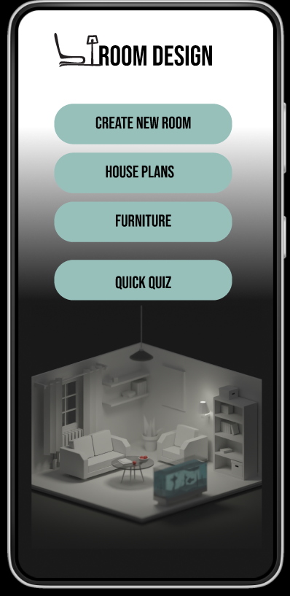:

Ο χρήστης έχει στην διαθεσή του ένα μενού με το οποίο μπορεί να επιλέξει την δράση που θέλει να πραγματοποιήσει.

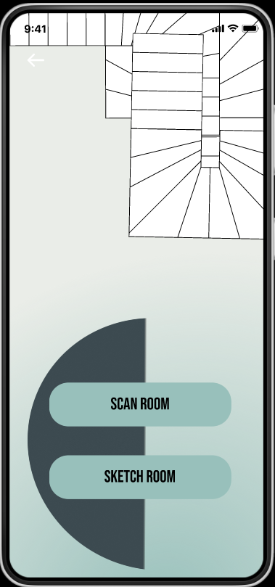Επιλογή του κουμπιού “Create New Room”:

Επιλογή Scan Room και αποδοχή χρήσης κάμερας:

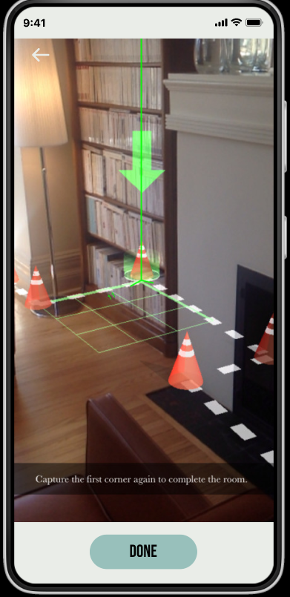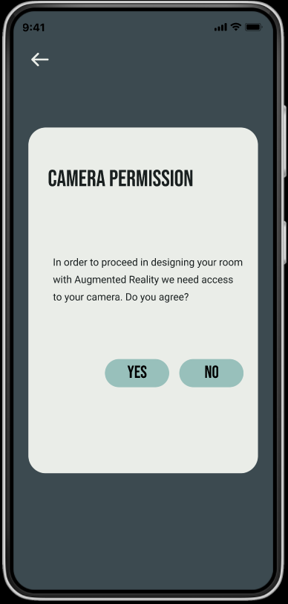

Αφού ο χρήστης επιτρέψει την χρήση κάμερας τότε όπως περιγράφεται στην περίπτωση “Σκανάρισμα με AR” η εφαμογή δημιουργεί ένα πλάνο για το δωμάτιο που θέλει να διακοσμήσει.